ỨNG DỤNG PHẦN MỀM ADOBE PRESENTER 11 ĐỂ SOẠN BÀI GIẢNG CÓ CÂU HỎI TRẮC NGHIỆM MÔN CHÍNH TRỊ HỆ CAO ĐẲNG

Th.S Lê Thị Hồng Vân
Trường Cao đẳng Lý Tự Trọng TP. HCM
Email: hongvanlttc@gmail.com

TÓM TẮT
Việc ứng dụng công nghệ, phương tiện hiện đại gắn với việc đổi mới phương pháp giảng dạy theo hướng tích cực đã không ngừng góp phần nâng cao chất lượng dạy và học môn chính trị trong những năm vừa qua. Muốn có một tiết học ứng dụng công nghệ thông tin thành công, người giảng viên không những phải có kiến thức chuyên môn mà còn hiểu biết về phần mềm ứng dụng Adobe Presenter là một trong những phần mềm với các tính năng thiết kế bài giảng ELearning ưu việt, giúp cho người học hoàn toàn chủ động và độc lập trong quá trình học tập.
Từ khóa: Adobe Presenter; ELearning; Môn chính trị.

ABSTRACT
The application of modern technology and equipment associated with the innovation of teaching methods in a positive way has continuously contributed to improving the quality of teaching and learning political subjects in recent years. In order to have a successful IT training session, university teacher must not only have the knowledge but also the knowledge of the application software. Adobe Presenter is one of the software with the lecture design features. ELearning superiority, helping learners fully active and independent in the learning process.

Keywords: Adobe Presenter; Elearning; Political science.

Đặt vấn đề
Công nghệ thông tin ngày càng phát triển và được ứng dụng vào các lĩnh vực khác nhau Thực tế cho thấy, ứng dụng công nghệ, phương tiện hiện đại gắn với việc đổi mới phương pháp giảng dạy theo hướng tích cực đã không ngừng góp phần nâng cao chất lượng dạy và học tại các trường Đại học và Cao đẳng trong những năm vừa qua. Nhưng làm thế nào để ứng dụng công nghệ thông tin một cách hiệu quả theo hướng tích cực nhất là một trong những phương pháp mà người giảng viên phải thực hiện trong đổi mới phương pháp giảng dạy lý luận.
Để có một tiết học ứng dụng công nghệ thông tin thành công, người giảng viên không những phải có kiến thức chuyên môn mà còn hiểu biết về phần mềm ứng dụng. Hiện nay, phần lớn giảng viên chỉ sử dụng phần mềm powerpoint, mặc dù tính năng vô cùng phong phú nhưng không phải phần mềm chuyên dùng phục vụ công tác giảng dạy. Trên thực tế số lượng phần mềm chuyên dụng mà người dạy có thể ứng dụng khá phong phú. Microsoft Powerpoint, Microsoft Frontpage và phần mềm eXe e-Learning…
Trong số đó Adobe presenter là phần mềm được sử dụng tích hợp với Power point đáp ứng tốt các tiêu chuẩn thiết kế giáo án điện tử và giáo án điện tử theo chuẩn Elearning, từ đó giảng viên có thể xây dựng được những bài giảng điện tử sinh động, có tính tương tác cao dựa trên đồ họa đa truyền thông, tạo điều kiện cho người học trao đổi thông tin dễ dàng hơn, cũng như đưa ra nội dung học tập phù hợp với khả năng và sở thích của từng người.

Nghị quyết số 29 – NQ/ TW ngày 4/1/2013 Hội nghị Trung ương 8 khóa XI về đổi mới căn bản toàn diện giáo dục và đào tạo đã nêu “Tiếp tục đổi mới phương pháp giảng dạy và học theo hướng hiện đại; phát huy tính tích cực, chủ động, sáng tạo và vận dụng kiến thức, kỹ năng của người học; khắc phục lối truyền thụ áp đặt một chiều, ghi nhớ máy móc. Tập trung dạy cách học, cách nghĩ, khuyến khích tự học, tạo cơ sở để người học tự cập nhật và đổi mới tri thức, kỹ năng phát triển năng lực. Chuyển từ học chủ yếu trên lớp sang tổ chức hình thức học tập đa dạng, chú ý các hoạt động xã hội, ngoại khóa, nghiên cứu khoa học. Đẩy mạnh ứng dụng công nghệ thông tin và truyền thông trong việc dạy và học.”
Kết luận 94-KL/TW ngày 28-3-2014 của Ban Bí thư đã nhấn mạnh cần “Đổi mới việc học tập lý luận chính trị trong hệ thống giáo dục quốc dân nhằm tạo bước tiến mới, có kết quả, chất lượng cao hơn, góp phần làm cho chủ nghĩa Mác - Lênin, tư tưởng Hồ Chí Minh và đường lối, quan điểm của Đảng giữ vai trò chủ đạo trong đời sống xã hội”.
Môn chính trị có vai trò to lớn trong quá trình rèn luyện lập trường tư tưởng chính trị cho sinh viên. Từ những năm đầu sinh viên trường Cao Đẳng Lý Tự Trọng TP. Hồ Chí Minh đã bắt đầu tiếp cận những kiến thức cơ bản nhất của học phần học này.
Một trong những yêu cầu cấp thiết hiện nay đối với giảng viên lý luận chính trị là phải sử dụng các phương tiện kỹ thuật trong nghiên cứu và giảng dạy. Các phương tiện đó bao gồm: máy vi tính, radio, ghi âm, video, đèn chiếu, máy chiếu … Các phương tiện này nhằm bổ sung và làm phong phú thêm cho những nội dung của bài giảng; thay đổi cách học và phương pháp học, tạo sự hứng thú, kích thích tìm tòi, đi sâu nghiên cứu của học viên.

1.1 Giới thiệu phần mềm Adobe Presenter 11
Adobe Presenter 11 giúp chuyển đổi các bài trình chiếu powerpoint sang dạng tương tác multimedia, có lời thuyết minh (narration), có thể câu hỏi tương tác (quizze) và khảo sát (surveys), câu hỏi phân loại (graded), tạo hoạt động điều khiển dẫn dắt chương trình (animation), và tạo mô phỏng (simulation) một cách chuyên nghiệp. Powerpoint thuần túy là để trình chiếu, cần phải có người dẫn chương trình và thuyết minh (giáo viên, báo cáo viên). Powerpoint rất mạnh và mềm dẻo trong việc soạn thảo.
Adobe Presenter đã biến Powerpoint thành công cụ soạn bài giảng e Learning, có thể tạo bài giảng để học sinh tự học, có thể ghi lại lời giảng, hình ảnh bạn giảng bài, chèn các câu hỏi tương tác, chèn các bản flash, chèn các hoạt động ghi lại từ bất cứ phần mềm nào khác qua flash, có thể đưa bài giảng lên giảng trực tuyến …
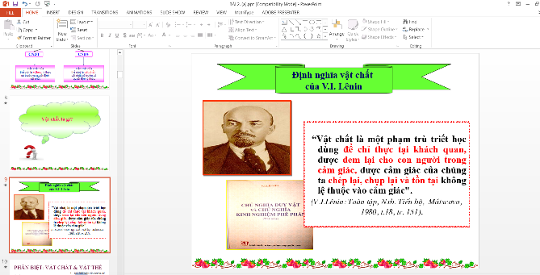
Hình 2. 1. Adobe Presenter 11 sau khi cài đặt vào phần mềm Microsoft Powerponit 2013
Adobe Presenter giúp dễ dàng tạo ra các bài trình chiếu từ các slide trên Powerpoint thành bài giảng điện tử tương tác tuân thủ theo chuẩn e-learning và có thể dạy và học qua mạng:
- Cho phép chèn flash lên bài giảng;
- Cho phép ghi âm thanh, hình ảnh, video và đưa lên bài giảng ;
- Cho phép chèn các câu hỏi tương tác (bao gồm cả câu hỏi trắc nghiệm) lên bài giảng;
- Cho phép xuất bài giảng (tuân thủ các chuẩn e-learning như SCORM, AICC) ra nhiều loại định dạng khác nhau như là: website, đĩa CD và đưa lên hệ thống Adobe Connect Pro để có thể dạy và học trực tuyến);
Adobe Presenter mới chỉ là phần mềm giúp Powerpoint. Tác giả giới thiệu trước tiên là vì tính đơn giản, tiện lợi. Ngoài Adobe Presenter ra, còn có nhiều phần mềm soạn bài giảng điện tử khác. Đây là một vài thí dụ:
- Adobe Captivate, phần mềm soạn bài giảng e-Learning độc lập, khá đắt. Họ cũng cho tải về dùng thử 30 ngày. Adobe Authoware là công cụ e-Learning rất nổi tiếng;
- Daulsoft Lecture Maker là công cụ soạn bài giảng Multimdia. Dễ dùng và giá thích hợp;
- Microsoft Producer và LCDS: Miễn phí, tải về từ Internet;
- Camtasia của Techsmith: Công cụ ghi Multimedia và ghi tiến trình hoạt động Powerpoint (quay phim powerpoint;).

Chèn bộ câu hỏi trắc nghiệm
Đây là điểm mạnh của phần mềm này mà cũng là rất quan trọng với việc bài giảng của bạn có thực sự mang lại hiệu quả cao cho việc học tập của học sinh hay không.
Các câu hỏi ở đây nhằm mục đích giúp người học học được kiến thức, gợi ý vào vấn đề mới, củng cố lại kiến thức mình vừa nắm được… cho nên không nhất thiết bạn phải đánh giá cho điểm.
Để tạo ra bài tập tương tác thì trên trình đơn Adobe Presenter bạn chọn Quiz Manager hộp thoại xuất hiện.
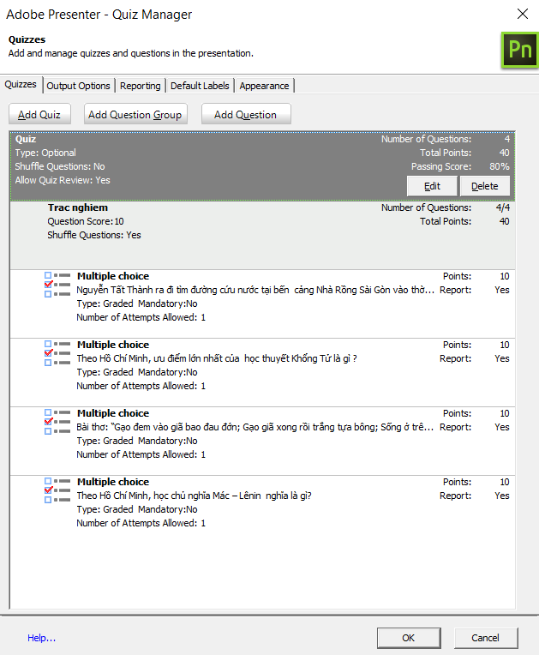
Hình 2. 2. Hộp thoại chèn và quản lý bộ câu hỏi
Bạn vào Tab Default Labels và có thể Việt hóa theo thông tin dưới đây
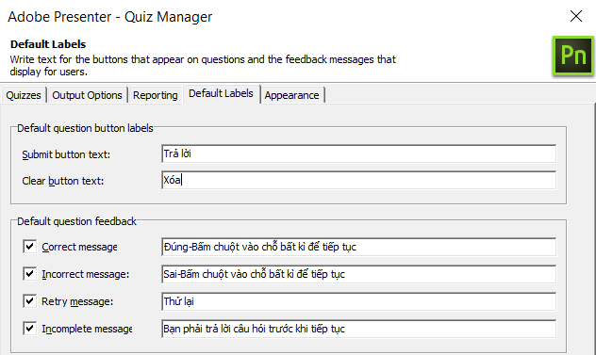
Hình 2. 3. Hộp thoại thông báo khi sinh viên làm bài tập và chỉnh thuộc tính
- Chỉnh sửa bộ câu hỏi
Mỗi một bộ câu hỏi là một Quiz. Ví dụ trong bài giảng của bạn thường có bộ câu hỏi sau: Bộ câu hỏi kiểm tra bài cũ; Bộ câu hỏi củng cố cho từng phần; Bộ câu hỏi củng cố và luyện tập toàn bài giảng… trong mỗi bộ câu hỏi thường chứa một hay nhiều câu hỏi.
Để tạo ra các bộ câu hỏi bạn làm như sau: Trên trình đơn Adobe Presenter bạn chọn Quiz Manager để bật hộp thoại lên. Trên hộp thoại này bạn chọn nút Edit cho bộ câu hỏi đầu tiên, lúc đó hộp thoại thứ 2 xuất hiện:
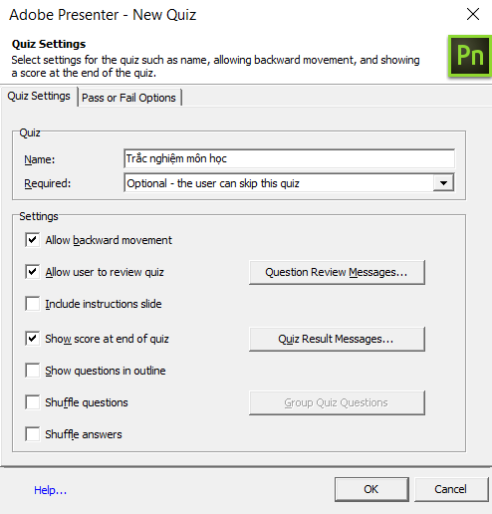
Hình 2. 4. Hộp thoại thiết lập cho bộ câu hỏi
- Thẻ Quiz Settings
Trong thẻ này bạn cần các thao tác sau:
Trong ngăn Name: Bạn gõ tên bộ câu hỏi, ví dụ: “Kiểm tra bài cũ”.
Trong ngăn Required có các lựa chọn:
  - Học sinh có thể bỏ qua câu hỏi này (the user can skip this quiz);
  - Học sinh bắt buộc phải làm câu hỏi thì mới tiếp tục (the user must take the quiz to continue).
Trong ngăn Settings có nhiều lựa chọn nhưng bạn chú ý câu sau:
- “Allow backward movement” : cho phép quay trở lại để xem lại câu hỏi ;
- “Allow user to review quiz” : cho phép xem lại các câu trả lời;
- “Show questions in outline” : hiển thị từng câu hỏi ở dạng danh sách;
- “Shuffle questions” : tự động trộn các câu hỏi ;
- “Shuffle answers” : trộn các câu trả lời ;
- “Show score at end of” : hiện slide thông báo kết quả ở cuối bộ câu hỏi
- Bạn bấm nút Question Review Messages để bật hộp thoại, bạn cần Việt hóa trong hộp thoại này như sau:
You answered this correctly ! | Câu trả lời của em là chính xác.
You did not answer this question completely | Em chưa trả lời cho câu hỏi này.
Your answer: | Câu trả lời của bạn là:
The correct answer is: | Đáp án đúng là:
Nếu bạn đánh dấu tích vào Show score at end of (ở phần trên đã đề cập ) thì chọn nút Quiz Result Messages hộp thoại xuất hiện.
Thay Passed bởi chữ “Em nắm kiến thức bài rất tốt”
Thay Failed bởi chữ “Em cần xem lại bài để làm tốt hơn”
Trở về hộp thoại ban đầu, bạn chọn tiếp thẻ thứ 2:
- Thẻ Pass or Fail Options
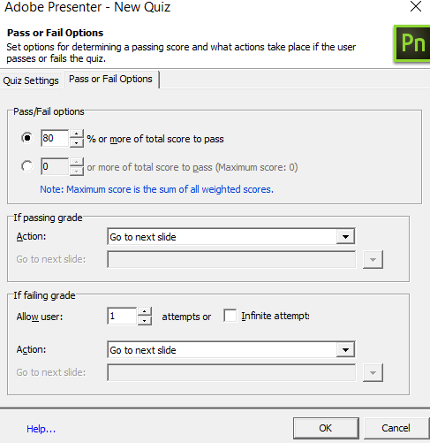
Hình 2. 5. Hộp thoại thiết lập trả lời câu hỏi
Những phần đóng khung đều phải chỉnh sửa, bạn chỉnh sửa như sau:
Trong ngăn Pass/Fail options bạn chỉnh sửa số phần trăm đánh giá học sinh.
Trong If passing grade (nếu trả lời đúng) thì trong ngăn Action bạn có thể chọn hành động nếu trả lời đúng bằng cách nháy vào nút mũi tên để chọn, theo mặc định là Go to next slide (nhảy đến slide kế tiếp).
Trong If failing grade (nếu trả lời sai) thì bạn chọn như sau: Allow user để quy định số lần cho phép trả lời mỗi câu hỏi bằng cách thay đổi con số (trong hình mỗi câu hỏi được phép trả lời 3 lần), còn nếu bạn đánh dấu tích vào Infinite attempts thì học sinh được trả lời đến khi nào đúng thì thôi.
Trong ngăn Action bạn có các lựa chọn nếu học sinh trả lời sai thì:
- Go to next: Nhảy đến slide tiếp theo
- Go to slide: Nhảy đến slide nào đó (thường là slide liên quan đến kiến thức trong câu hỏi), nếu chọn dòng này thì ở ngăn Go to slide bạn chọn slide cần đến (trong hình tôi chọn slide 1).
Sau khi đã xong bạn nhấn OK để quay về hộp thoại trước.
Nhấn OK để đóng tất cả các hộp thoại.
- Tạo thêm bộ câu hỏi
Để thêm một bộ câu hỏi bạn làm như sau: Trên trình đơn Adobe Presenter chọn Quiz Manager bật hộp thoại lên.
Trên hộp thoại này bạn chọn Add Quiz để thêm bộ câu hỏi
- Add Question Group : Chèn nhóm câu hỏi
- Add Question : Chèn câu hỏi
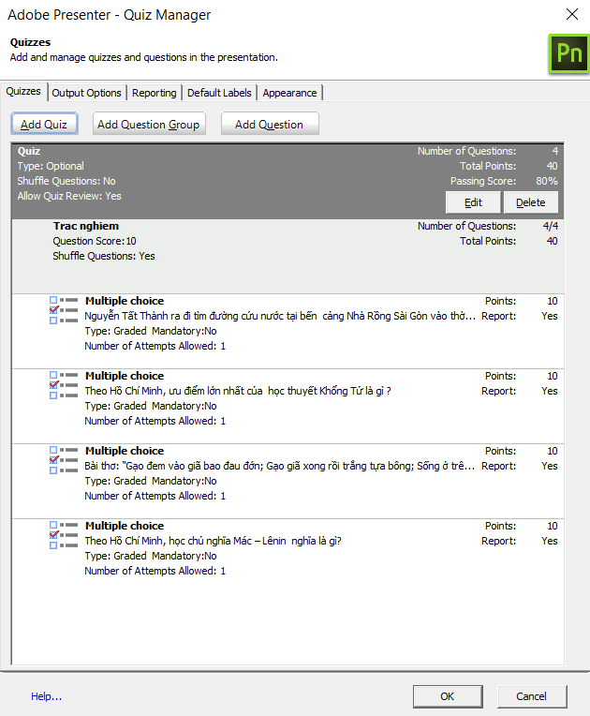
Hình 2. 6. Hộp thoại tạo bộ câu hỏi
- Tạo câu hỏi cho mỗi bộ câu hỏi.
Trước tiên bạn phải chọn Slide làm mốc để chèn câu hỏi, câu hỏi chèn vào sẽ nằm sau Slide làm mốc đó.
Để tạo câu hỏi cho một bộ câu hỏi bạn làm như sau: Trên trình đơn Adobe Presenter chọn Quiz Manager bật hộp thoại lên.
Trên hộp thoại này bạn chọn bộ câu hỏi mà bạn sẽ tạo
Tiếp đến bạn nhấp chuột vào Add Questions
Hộp thoại thứ 2 xuất hiện có 6 dạng câu hỏi cho bạn lựa chọn :
Multiple choice | Câu hỏi lựa chọn một hoặc nhiều đáp án đúng
True/False | Câu hỏi điền đúng-sai
Fill in the blank | Câu hỏi điền khuyết
Short answer | Câu hỏi trả lời ngắn
Matching | Câu hỏi ghép đôi
Rating Scale | Câu hỏi đánh giá

Định hướng vận dụng ADOBE PRESENTER 11 trong giảng dạy một số nội dung của môn học chính trị

Tình hình giảng dạy môn Chính trị hệ Cao đẳng tại trường Cao Đẳng Lý Tự Trọng TP. HCM hiện nay
Hiện nay, đối với hệ Cao đẳng tại trường giáo trình dùng cho học phần Chính trị được qui định 90 tiết.
Trong quá trình giảng dạy, bản thân người viết và các giảng viên của khoa không ngừng nâng cao trình độ chuyên môn, đổi mới phương pháp giảng dạy để nâng cao hiệu quả dạy và học tại trường. Trước sự phát triển mạnh mẽ của khoa học - công nghệ hiện đại, sự bùng nổ của công nghệ thông tin buộc giảng viên phải sử dụng thành thạo các thiết bị trợ giảng hiện đại. Máy vi tính giúp cho giảng viên soạn bài giảng dễ dàng, có thể giới thiệu giáo trình, tài liệu tham khảo, hình ảnh hay thước phim minh hoạ ngay tại lớp cho sinh viên…
Sinh viên của trường hiện nay đa phần là khối kỹ thuật, chương trình lại dạy vào năm thứ nhất, các em còn chưa quen với khối kiến thức lý luận, nên dễ thờ ơ với học phần học. Điều đó làm cho các em nhiều khi học mang tính đối phó, cho qua môn. Vì vậy, vai trò của giảng viên đứng lớp rất quan trọng trong việc tạo sự hứng thú đối với môn học khi giảng dạy kết hợp với các phương pháp hiện đại làm cho giờ giảng trở nên sinh động.

Ứng dụng phần mềm Adobe Presenter vào giảng dạy môn chính trị tại trường Cao Đẳng Lý Tự Trọng TP HCM
Trong phạm vi bài viết, tác giả đưa ví dụ về phần sử dụng phần mềm Adobe Presenter trong khi dạy bài số 2 trong chương trình giảng dạy hệ cao đẳng. Tham khảo về chương trình giảng dạy ở phần phụ lục
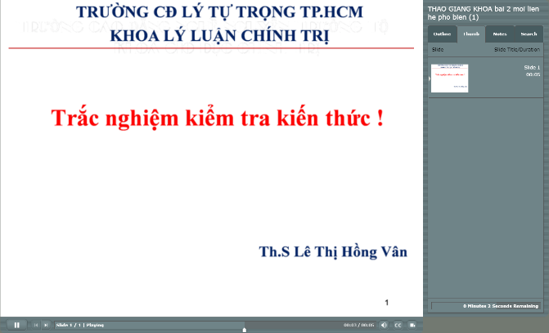
Hình 3. 1. Sản phẩm sau khi hoàn thiện

Chèn câu hỏi trắc nghiệm
Sản phẩm sau khi hoàn thành đã được đóng gói thành định dạng web chạy tốt trên trình duyệt Chrome , Firefox hoặc IE
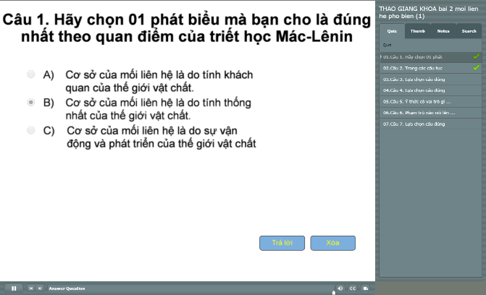
Hình 3. 2. Câu hỏi trắc nghiệm 1
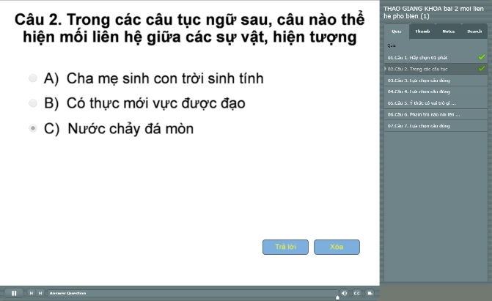
Hình 3. 3. Câu hỏi trắc nghiệm 2
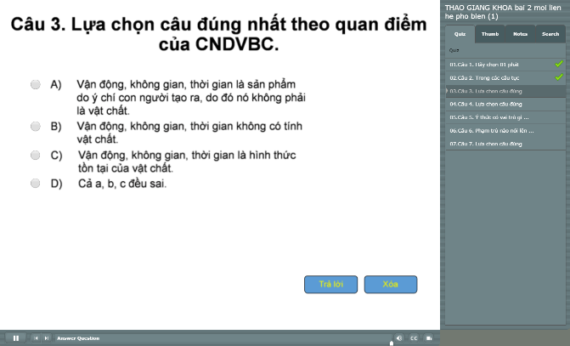
Hình 3. 4. Câu hỏi trắc nghiệm 3
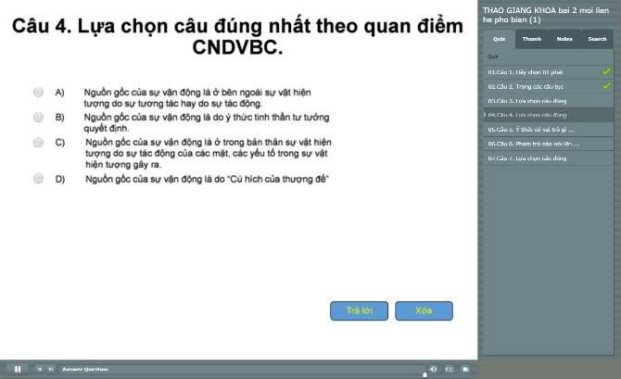
Hình 3. 5. Câu hỏi trắc nghiệm 4
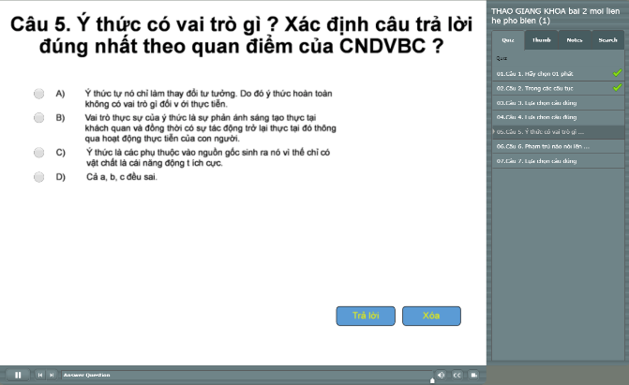Hình 3. 6. Câu hỏi trắc nghiệm 5

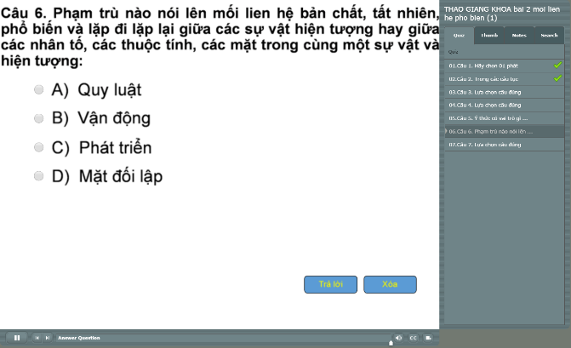
Hình 3. 7. Câu hỏi trắc nghiệm 6
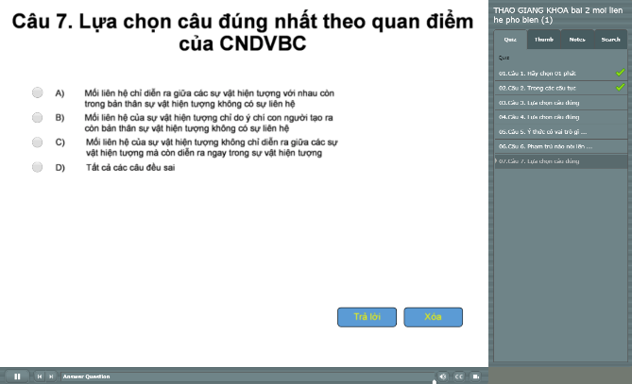

- Kết Luận

Hình 3. 8. Câu hỏi trắc nghiệm 7

Cùng với việc học tập kiến thức chuyên môn, kỹ năng nghề nghiệp, sinh viên phải được trang bị hệ thống tri thức lý luận chính trị đúng đắn. Khi được trang bị thế giới quan, nhân sinh quan và phương pháp luận biện chứng, sinh viên sẽ có những suy nghĩ, quan điểm và hành động trên cơ sở của khoa học, được bổ sung thêm những kỹ năng mềm trong cuộc sống , trở thành những công dân biết tôn trọng pháp luật, kế thừa và phát huy những giá trị văn hóa truyền thống, lòng tự hào dân tộc, góp phần xây dựng và bảo vệ Tổ quốc. Ứng dụng công nghệ thông tin vào thiết kế bài giảng và giảng dạy môn chính trị là một trong những động lực quan trọng thúc đẩy việc đổi mới nội dung chương trình và phương pháp giảng dạy môn này ở các trường đại học, cao đẳng. Điều này có ý nghĩa vô cùng quan trọng nhằm góp phần bồi dưỡng cho thế hệ trẻ khả năng thích ứng với xu thế toàn cầu hóa và hội nhập kinh tế sâu rộng như hiện nay.

Tài liệu tham khảo
- Đảng cộng sản Việt Nam, Văn kiện Đại hội đại biểu toàn quốc lần thứ X, (NQ hội nghị 5, 2007, Khóa X) và Văn kiện Đại hội đại biểu toàn quốc lần thứ XI, NXB CTQG Hà Nội, 2011.
- Nghị quyết số 29 – NQ/ TW ngày 4/1/2013 Hội nghị trung ương 8 khóa XI về đổi mới căn bản toàn diện giáo dục và đào tạo.
- Đảng cộng sản Việt Nam: Kết luận của Ban Bí thư về việctiếp tục đổi mới việc học tập lý luận chính trị trong hệ thống giáo dục quốc dân(số 94-KL/TW, ngày 28-3-2014), tr.1,2.
- Hoàng Tụy, (2005), Người thầy trong nhà trường hiện đại, Nxb, Giáo dục.
- Lưu Xuân Mới, (2000), Lý luận dạy học đại học, Nxb, Giáo dục.
- TS. Nguyễn thái Sơn: “ Vài suy nghĩ về việc gắn lý luận với thực tiễn trong giảng dạy chính trị hiện nay”
- TS. Trương Văn Bính, (2015), Bài giảng học phần chính trị học, Nxb CTQG.
- (http:// truongchinhtrina.gov.vn/ Article Detail.aspx? _ Article _ ID = 29)
- https://helpx.adobe.com/pdf/presenter_reference.pdf

